“渔乐生活”APP开发项目
软件配置管理计划



课 程： 软件需求分析原理与实践
题 目： “渔乐生活”APP需求分析与实践
专 业： 软件工程
班 级： 1801
小 组： SRA2021-G11小组

说明
《软件配置管理计划》(SCMP)说明在项目中如何实现配置管理。

版本记录
编号 | 修改章节名称 | 说明 | 修订日期 | 版本号 | 修订人 | 发布日期
01 | 全文 | 新建 | 20210313 | V0.0.1 | 梅一枝 | 20210313
02 | 部分 | 修改 | 20210324 | V1.0.0 | 梅一枝 | 20210324

目录
目录 1
1引言 1
1.1标识 1
1.2系统概述 1
1.3文档概述 1
1.4组织和职责 1
1.5资源 2
2引用文件 3
3管理 3
3.1机构 3
3.2任务 3
3.3职责 3
3.4接口控制 3
3.5实现 3
3.6适用的标准、条例和约定 4
4软件配置管理活动 4
4.1配置标识 4
4.2配置控制 4
4.3配置状态的记录和报告 5
4.4配置的检查和评审 5
5工具、技术和方法 5
6对供货单位的控制 5
7记录的收集、维护和保存 5
8配置项和基线 5
8.1配置项命名规则 5
8.2配置项的识别和基线的划分 6
8.3变更和发布 6
9备份 6
10注解 6

1引言

1.1标识
标题：《软件配置管理计划》
简称：SCMP
版本号：1.0.0
说明：本文档支持Office、WPS等word文档阅读软件

1.2系统概述
本次开发的软件是面向特定钓鱼爱好者，基于地图的社交类、分享类的Android/iOS手机应用。主要面向的人群是以杨枨老师为客户代表的广大钓鱼爱好者。

1.3文档概述
本文档规定了项目开发过程中配置管理的相关规则，开发小组全体必须遵守。

1.4组织和职责
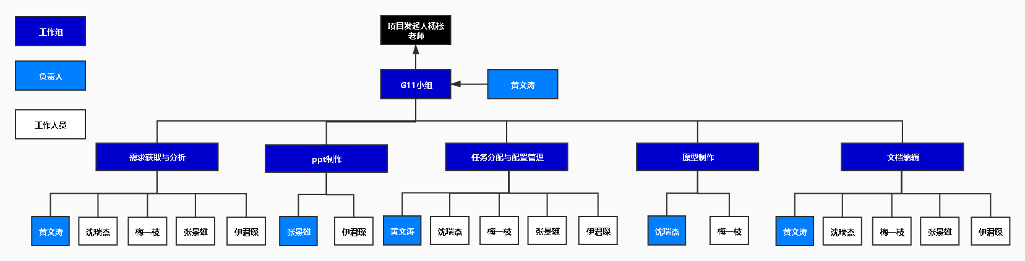
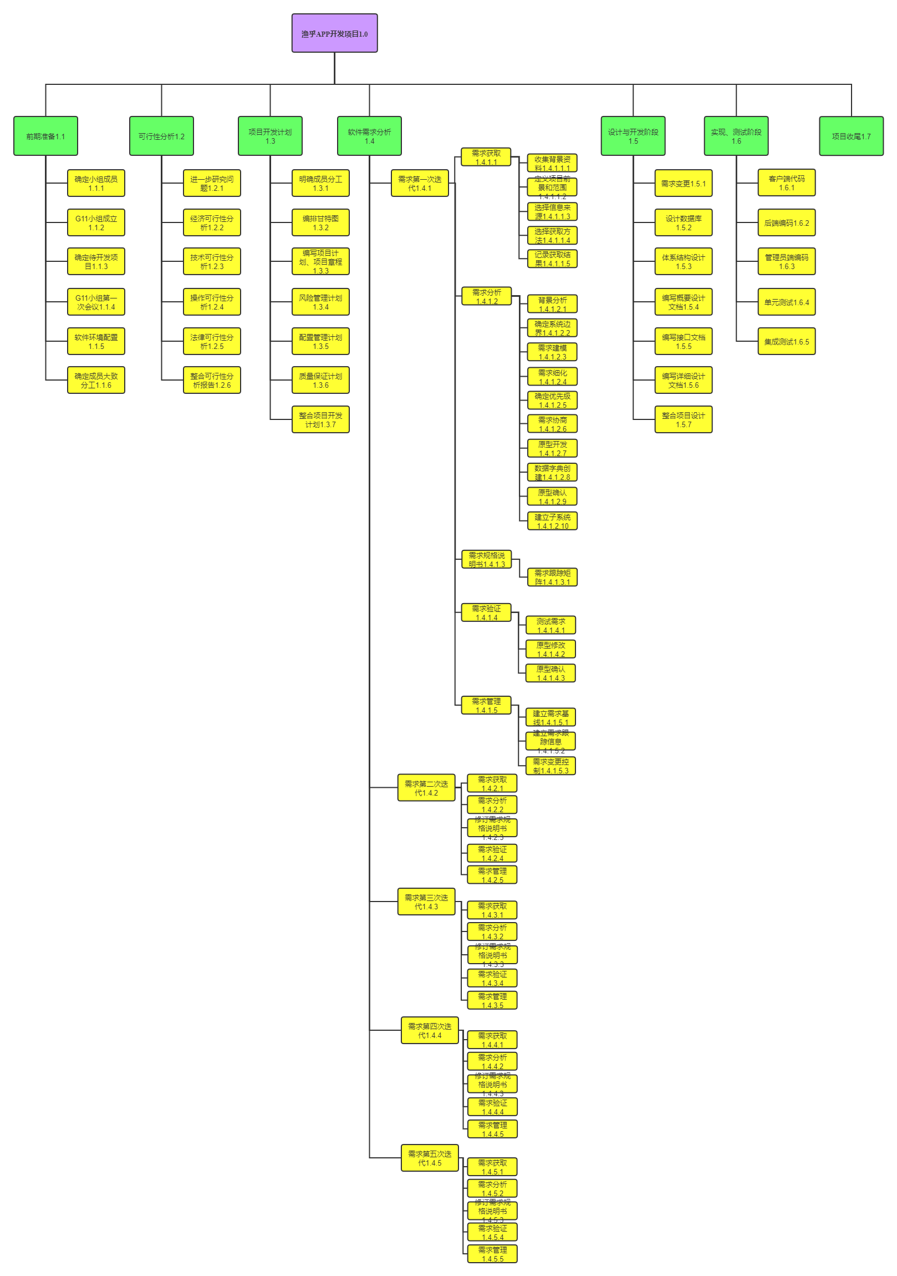

1.5资源
工具资源：github-配置管理工具
设备资源：小组成员PC

2引用文件
《文档版本号说明》
《SRA2021-G11-实现代码规范》

3管理

3.1机构
沈瑞杰为配置管理负责人，其领导配置管理小组对项目的配置进行管理监督。

3.2任务
项目开发计划阶段：建立配置管理基线，搭建配置管理仓库，完善人员管理
需求阶段：按照实际情况更新配置管理基线，检查项目开发阶段产生的软件配置项是否完全导入配置管理仓库。
设计阶段：按照实际情况更新配置管理基线，检查项目开发阶段产生的软件配置项是否完全导入配置管理仓库。
实现阶段：按照实际情况更新配置管理基线，检查项目开发阶段产生的软件配置项是否完全导入配置管理仓库。

3.3职责
配置管理小组负责检查配置标识、配置控制、配置状态记录以及配置的评审、检查以及更新，对要完成的软件配置管理活动进行跟踪

3.4接口控制
标明接口规格说明和文档控制标识
对已交付的接口规格说明和文档进行修改
记录和报告接口规格说明和文档控制状态
控制软件和支持它运行的硬件之间的接口

3.5实现
建立配置管理小组
确定配置基线；
建立控制接口协议；
制订评审与检查软件配置管理计划和规程；
制订相关的软件开发、测试和支持工具的配置管理计划和规程。

3.6适用的标准、条例和约定
3.6.1配置管理小组应在小组每次例会前后检查项目配置项情况。
3.6.2
程序和模块的命名约定：模块功能英文和模块属性形成小驼峰
版本级别的命名约定：v0.0.X——小组成员部分修改的版本标识
v0.X.0——文档提交后的版本标识
vX.0.0——终审通过后的版本标识
文档交付过程：小组成员修改某文档后形成新版本文档，修改完成后上传至git仓库，其他成员可以自由获取。
软件配置管理活动的检查：每次小组例会前后，配置管理小组须检查配置项
问题报告、修改请求或修改次序的文档要求：配置管理小组发现问题后，联系相关小组成员并监督其更正

4软件配置管理活动

4.1配置标识
4.1.1软件项目的基线(即最初批准的配置标识)
需求基线：《需求规格说明书》（SRS）
设计基线：《项目设计说明书》
产品基线：程序模块命名遵循小驼峰，程序文件命名遵循大驼峰，版本号参考《文档版本号说明》
4.1.2本项目所有软件代码和文档的标题、代号、编号以及分类规程
详见《文档版本号说明》、《SRA2021-G11 实现代码规范》

4.2配置控制
4.2.1定义对已有配置的修改申请进行处理的方法
配置管理小组成员发现配置管理的问题，需要进行修改时，需向组长报告，必要时需要召开会议讨论，得到组长和其他组员同意后方可进行配置修改。

4.2.2对于各个不同层次的配置控制组和其他修改管理机构
SRA2021-G11配置管理小组由组长黄文涛及全体小组成员组成

4.3配置状态的记录和报告
配置项的记录主要由组长负责，小组成员听从其安排和指令，出现意见不一致时，需要开会讨论已得出最佳方案。
在配置状态记录和报告中，要描述的信息有：
规格说明的状态
修改申请的状态
修改批准的报告
产品版本或其修改版的状态
安装、更新或交付的实现报告
用户提供的产品(如操作系统)的状态
有关开发项目历史的报告

4.4配置的检查和评审
理论上每次例会前后对所有软件配置项进行检查，出现问题的配置项需要进行小组内部评审，如涉及用户，需要与用户讨论。

5工具、技术和方法
本小组采用的配置管理工具为GitHub

6对供货单位的控制
暂无

7记录的收集、维护和保存
项目过程中产出的全部文档、与用户的访谈记录、界面原型的所有版本都要上传GitHub进行管理直至项目结束后两个月

8配置项和基线

8.1配置项命名规则
配置项类型 | 命名规则的说明
项目文档命名 | SRA2021-G11-2021XXXX.vx.x.x
会议记录命名 | SRA2021-G11-2021XXXX会议记录

8.2配置项的识别和基线的划分
配置基线 | 配置项名称 | 作者/负责人 | 配置时间
文档版本号说明 | 项目文档 | 黄文涛 | 20210313
项目小组会议说明 | 会议记录命名 | 黄文涛 | 20210313

8.3变更和发布
配置项和基线的变更和发布需经小组审核和组长同意，由组长发布

9备份
说明配置库和配置管理库的备份方式、频度、责任人。

10注解
TBD

